图书馆活化利用室内装修项目

竞争性磋商文件
（资格后审）

采购单位：江苏大生集团有限公司
代理机构：宏信天德工程顾问有限公司
二〇二五年二月
目 录

第一章 竞争性磋商公告
第二章 供应商须知
第三章 项目需求
第四章 评审方法和程序
第五章 合同协议书
第六章 合同授予
第七章 质疑提出和处理
第八章 响应文件组成及格式

第一章 竞争性磋商公告
项目概况
图书馆活化利用室内装修项目的潜在供应商应在江苏大生集团有限公司官网获取采购文件，并于2025年02月24日14时00分前提交响应文件。
一、项目基本情况
1、项目名称：图书馆活化利用室内装修项目
2、采购方式：竞争性磋商
3、预算金额：约45万元
4、最高限价：444084.65元，响应报价超过最高限价为无效响应报价。
5、采购需求：本工程为图书馆活化利用室内装修项目，具体详见图纸及清单。
6、合同履行期限：50日历天（具体开工日期以发包人签发的书面开工通知为准）。
7、本项目（是/否）接受联合体：否。
二、申请人的资格要求：
1、满足《中华人民共和国政府采购法》第二十二条规定，并提供声明函：
（1）具有独立承担民事责任的能力；
（2）具有良好的商业信誉和健全的财务会计制度；
（3）具有履行合同所必需的设备和专业技术能力；
（4）有依法缴纳税收和社会保障资金的良好记录；
（5）参加采购活动前三年内，在经营活动中没有重大违法记录；
（6）法律、行政法规规定的其他条件。
2、落实政府采购政策需满足的资格要求：无。
3、本项目的特定资格要求：
（1）供应商具有独立承担民事责任的能力，提供法人或者其他组织的营业执照等证明文件。
（2）法定代表人参加磋商的，必须提供法定代表人身份证明及法定代表人本人身份证复印件；非法定代表人参加磋商的，必须提供法定代表人签字或盖章的授权委托书、法定代表人本人身份证复印件及被授权人本人身份证复印件。
（3）供应商须具有有效的建筑工程施工总承包叁级及以上或建筑装修装饰工程专业承包贰级及以上资质（须在有效期内），具备安全生产条件，具有有效的安全生产许可证，并在人员、设备、资金等方面具备相应的施工能力。
（4）供应商拟派项目负责人须具备建筑工程专业贰级及以上注册建造师资格，同时具有安全生产考核合格证（B证）。
同时必须满足下列条件：
a.项目负责人不得同时在两个或者两个以上单位受聘或者执业（同时在两个及以上单位签订劳动合同或交纳社会保险或将本人执（职）业资格证书同时注册在两个及以上单位）；项目负责人不得同时在其他公司担任法定代表人，不得是个体工商户经营者；项目负责人不得同时在其他公司担任公司董事、监事、高级管理人员。公司法定代表人、董事、监事、高级管理人员的变更信息以国家企业信用信息系统的变更备案信息为准。
b.拟派项目负责人必须为投标企业正式人员，须提供①拟派项目负责人与投标企业双方签订的有效劳动合同书②社保机构出具并盖章的投标企业为其缴纳的2024年11月以来任意1个月的养老保险缴费记录。
特别提示：
①本工程供应商若拟派项目负责人为一级注册建造师，必须根据《住房和城乡建设部办公厅关于全面实行一级建造师电子注册证书的通知》（建办市〔2021〕40号）文件要求使用并提供电子证书复印件，并应在个人签名处手写本人签名，未提供电子证书复印件或未手写签名或签名图像笔迹不一致的，视为项目负责人的资格不符合要求。
②本工程供应商若拟派的项目负责人为江苏省二级注册建造师，必须按照《省住房和城乡建设厅关于我省二级建造师、二级造价工程师、二级注册建筑师、二级注册结构工程师注册证书电子证照换发的公告》（〔2023〕第26号）文件要求换发新的注册证书电子证照，并提供新的注册证书电子证照复印件，否则不予认可。
3、未被“信用中国”“中国政府采购网”网站列入失信被执行人、政府采购严重失信行为记录名单；
具体资格要求详见第八章中的“资格审查文件”。
三、获取采购文件及磋商报名
1、获取时间：自本磋商公告发布之日起至2025年02月24日14时00分。
2、地点：凡有意参加磋商活动者，请于公告发布至磋商活动开始前于“江苏大生集团有限公司官网”直接下载采购文件。
3、售价：采购文件每套售价300元，报名时递交给采购代理机构，售后不退。
4、报名方式：请有意参与本项目投标的供应商于2025年02月24日12时00分前联系代理机构报名（联系人：董安国，联系电话：18912299056，邮箱：812298892@qq.com），未报名单位不得参加本项目的投标。
四、响应文件提交
1、响应文件提交截止时间：2025年02月24日14时00分（北京时间）。逾时，采购人将拒绝接受响应文件纸质文档。
2、响应文件递交地址：江苏大生集团有限公司二楼会议室（大生路1号），如有变动另行通知。
五、开启
1、时间：2025年02月24日14时00分（北京时间）。
2、地址：江苏大生集团有限公司二楼会议室（大生路1号）。
六、公告期限
自本公告发布之日起3个工作日。
七、其他补充事宜：
1、本项目不收取磋商保证金，采购文件中涉及磋商保证金的事项，均按免收保证金执行。
2、履约保证金：本项目成交后的履约保证金为项目合同价的10%。
3、对项目需求部分（供应商其他资格要求、项目需求、评分标准）的询问、质疑请向采购人提出，由采购人负责答复；对项目磋商文件其它部分的询问请向采购人或招标代理提出。
4、供应商应依照规定提交各类声明函、承诺函，不再同时提供原件备查或提供有关部门出具的相关证明文件。但中标或成交供应商，应做好提交声明函、承诺函相应原件的核查准备；核查后发现虚假或违背承诺的，依照相关法律法规规定处理。
八、凡对本次采购提出询问，请按以下方式联系
1、采购人信息
名称：江苏大生集团有限公司
地址：南通市大生路1号
联系人：俞灿
联系方式：85256210/18605130023
2、采购代理机构信息
名称：宏信天德工程顾问有限公司
地址：南通市崇川区江海大道611号金贸国际2501室
联系人：董安国
联系方式：18912299056
邮箱：812298892@qq.com

第二章 供应商须知
一、说明
1、本竞争性磋商文件仅适用于采购人组织的竞争性磋商采购活动。
2、竞争性磋商活动及因本次磋商产生的合同受中国法律制约和保护。
3、竞争性磋商文件的解释权属于采购人。
4、供应商在网上下载磋商文件后，应仔细检查磋商文件的所有内容，如对本次采购活动事项有疑问的，应向采购人或采购代理机构以书面形式提出，否则视同供应商理解并接受本磋商文件的所有内容，因此引起的损失由供应商自负，而且供应商不得在磋商结束后针对磋商文件的所有内容提出质疑事项。非书面形式的不作为日后质疑提出的依据。
5、供应商应认真审阅磋商文件中所有的事项、格式、条款和规范要求等，如果供应商没有按照磋商文件要求提交响应文件，或者响应文件没有对磋商文件做出实质性响应，将被拒绝参与项目的磋商。
6、供应商在磋商开始前自行踏勘现场，供应商务必自行认真踏勘现场条件，进一步获取所需信息，一旦中标不得对现场条件提出额外要求，不得要求增加费用，采购人可视情组织答疑会。
二、磋商文件的澄清、修改、答疑
1、代理机构有权对发出的磋商文件进行必要的澄清、修改或补充。
2、磋商文件的澄清、修改、补充等内容均以书面明确的形式发布，并以江苏大生集团有限公司官网发布的信息为准。
3、代理机构对磋商文件的澄清、修改将构成磋商文件的一部分，对响应磋商的供应商具有约束力。
4、提交首次响应文件截止之日前，采购人、采购代理机构可以对已发出的磋商文件进行必要的澄清或修改，澄清或者修改的内容作为磋商文件的组成部分。澄清或者修改的内容可能影响到响应文件编制的，采购人、采购代理机构在提交首次响应文件截止时间至少5日前，以书面形式通知所有获取磋商文件的供应商；不足5日的，采购人、采购代理机构顺延提交首次响应文件截止时间。
5、除非代理机构以书面的形式对磋商文件作出澄清、修改及补充，供应商对涉及磋商文件的任何推论、理解和结论所造成的结果，均由供应商自负。
6、采购单位视情组织答疑会。如有产生答疑且对磋商文件内容有修改，代理机构将按照本须知有关规定，以补充通知（公告）的方式发出。
三、本项目涉及到的现场勘察
1、根据自身需要，供应商可在响应文件递交之日前对有关现场和周围环境进行勘察，以获取编制响应文件和签署合同所需的信息。勘察现场所发生的费用由供应商自己承担。
2、采购人向供应商提供的有关现场的资料和数据，是采购人现有的并认为能使供应商可利用的资料。采购人对供应商由此而做出的推论、理解和结论概不负责。
3、经采购人允许，供应商可为勘察目的进入采购人的项目现场，但供应商不得因此使采购人承担有关的责任和蒙受损失。供应商应承担勘察现场的责任和风险。
4、供应商应认真踏勘现场。在现场勘察时，熟悉现场及周围交通道路等情况，以获得一切可能影响其响应的直接资料。供应商磋商成交后，不得以不完全了解现场情况为理由而向采购人提出任何索赔的要求，对此采购人不承担任何责任并将不作任何答复与考虑。
四、响应文件的编制及装订
供应商按磋商文件要求编写响应文件，并牢固装订成册。响应文件均需采用A4纸（图纸等除外）装订。响应文件不得行间插字、涂改、增删，如修改错漏处，须经响应文件签署人签字并加盖公章。
五、响应文件的份数和签署
1、响应文件由：①资格审查文件、②技术响应文件、③报价响应文件共3部分组成（以下由文件序号代称）。
2、响应文件均为一式叁份，其中“正本”壹份和“副本”贰份。
3、在每份响应文件上要明确标注项目名称、对应的响应文件名称、供应商的全称、日期、“正本”、“副本”字样。“正本”和“副本”若有差异，概以“正本”为准。
4、响应文件中的所有“正本”，其正文内容须按磋商文件要求由供应商法定代表人或被授权人签字（或盖章）并加盖单位公章。“副本”可复印，但须加盖单位公章。
六、响应文件的密封及标记
1、供应商须将本项目响应文件：①、②、③单独密封。响应文件正副本可统一密封或分别密封，如正本和副本分别密封的，应在封袋上标明正、副本字样。
2、密封后，应在每一密封的响应文件上明确标注磋商项目名称、响应文件各自对应的名称、供应商的全称及日期，并加盖供应商公章。
【特别提醒】响应文件中的①和②的“正本”或“副本”中，均不得含有报价响应文件中报价表（报价单）内的任何项目价格，否则作无效响应处理。
七、磋商报价
1、报价供应商应对所要采购的全部内容进行报价，一个标的只允许一个报价，只报其中部分内容的或出现选择性报价，将被视为无效报价。
2、磋商报价均以人民币为报价的币种。
3、磋商报价表必须加盖单位公章且必须经法定代表人或被授权人签字或盖章。报价表中的大写金额与小写金额、总价金额与按单价汇总金额，若有差异，将执行《政府采购货物和服务招标投标管理办法》第59条的规定。
4、本项目采用固定总价报价，本项目供应商应充分考虑项目实施期间各类市场价格和政策性价格调整因素，确定价格风险计入报价中，今后不作调整。供应商报价时需考虑完成本项目内容所涉及的包含并不限于制作、运输、安装、卸货、措施费、零星配件费等、售后服务、保险、开票、利润、税金及政策性文件规定的各项应有从项目实施到结束的一切费用。超出部分费用由供应商自行解决，不予增补。即本工程结束前的所有费用且包含响应磋商文件采购要求的所有费用。
5、供应商应详细阅读竞争性磋商文件的全部内容，根据采购项目需求，准确制定相关工作方案等，必须对本采购项目全部进行报价，如有漏项，视同对本项目的优惠。不按竞争性磋商文件的要求提供响应文件，导致报价无效，作无效响应处理。
6、竞争性磋商的最终报价为成交价。同时，供应商的最终成交价在合同实施期间不因市场变化因素而变动。
7、最终报价将作为磋商小组评定成交供应商的依据。
八、联合体参与磋商
不接受任何形式的联合体参与本项目的竞争性磋商。
九、响应文件及磋商费用
1、本项目招标代理服务费及评委费由成交单位支付。招标代理服务费按国家计价格(2002)1980号《招标代理服务收费管理暂行办法》规定标准执行，标底编制费按苏价服2014(383)号的标准计算，均由成交供应商承担，成交单位在领取成交通知书前一次性支付。各供应商自行考虑报价，并包含在投标报价内，但不单列。
2、磋商程序顺利进行后，除供应商的原件可退回外，其余所有的响应文件都将作为档案保存，不论成交与否，代理机构均不退回。
3、无论磋商过程和结果如何，参加项目磋商的供应商自行承担与本次项目磋商有关的全部费用。

十、履约保证金

1.本项目成交后的履约保证金为成交价的10%。
2.成交供应商可以选择以转账、支票、汇票、本票或者金融机构、担保机构出具的保函、履约保证金保险等形式缴纳履约保证金。
3.成交供应商在成交通知书发出之日起30日内，凭“成交通知书”和“履约保证金”的缴纳凭证，与采购单位签订合同，超期或未有协商，则视为自动放弃成交资格。
4.成交供应商在按要求保质保量的完成该项目合同并通过验收后，采购单位凭成交供应商提交的申请，一次性无息退还该合同项目的履约保证金。
5.由于成交供应商原因，在签订合同后出现不按合同履行的情况，采购单位有权将履约保证金作为违约金，全额不予退还，同时采购单位亦有权终止合同，成交供应商还须承担相应的法律赔偿责任。

十一、未尽事宜
无

第三章 项目需求
请投标人在网上报名前和制作投标文件时仔细研究项目需求说明。投标人不能简单照搬照抄采购人项目需求说明中的技术、商务要求，必须作实事求是的响应。如照搬照抄项目需求说明中的技术、商务要求的，中标后供应商在同采购人签订合同和履约环节中不得提出异议，一切后果和损失由中标供应商承担。如投标人提供的货物和服务同采购人提出的项目需求说明中的技术、商务要求不同的，必须在《技术商务条款响应正负偏离表》上明示，如不明示的视同完全响应。

一、项目名称
图书馆活化利用室内装修项目

二、采购清单
序号 | 项目名称 | 项目特征描述 | 计量  单位 | 工程量
一 | 拆除工程
1 | 吊灯拆除 |  | 项 | 1
2 | 墙面涂料腻子打磨 |  | m2 | 200.00
4 | 垃圾清运及外运 |  | 项 | 1
二 | 基础工程
1 | 阶梯式踏步基础 | 40*40方管焊接 | m2 | 29.76
2 | 阶梯式踏步基础基层 | 18厚木工板 | m2 | 29.76
3 | 一、二楼空调管道基层 | 18厚木工板 | m2 | 15.09
4 | 一、二楼顶面线条基层 | 18厚木工板 | m | 92.08
5 | 二楼装饰造型柱基层 | 18厚木工板 | m | 12.60
三 | 装饰工程
 | 地面工程
1 | 楼梯间地面固化处理 | 两遍固化剂 | 项 | 1
 | 墙面工程
1 | 墙面墙固处理 | 材料说明：专用墙固  工艺说明：无死角滚筒滚涂一遍 | m2 | 200.00
2 | 墙面调色乳胶漆 | 腻子三度批刮、磨平、两遍乳胶漆 | m2 | 200.00
3 | 一楼实木踢脚线 | 高60mm，颜色与定制柜体同色 | m | 6.54
 | 软装家具工程
1 | 图书室拉帘 | 布艺拉帘 | m2 | 73.60
2 | 一楼定制书柜 | 18mm厚饰面板，内嵌灯带 | m2 | 54.82
3 | 一楼空调管道面层 | 18mm厚饰面板，回风口设置铝百叶 | m2 | 7.50
4 | 一楼定制阅读阶梯 | 18mm厚饰面板 | m2 | 29.76
5 | 一楼顶面装饰木质线条，宽340mm | 18mm厚饰面板 | m | 46.04
6 | 一楼定制文创展示柜 | 18mm厚饰面板 | m2 | 3.50
7 | 一楼定制书桌（1.5m*0.8m） | 实木 | 张 | 1
8 | 一楼实木椅 | 实木 | 个 | 4
9 | 一楼单人沙发 | 实木框架，布艺坐垫 | 个 | 8
10 | 一楼茶几 | 岩板台面，木质底座 | 个 | 1
11 | 一楼小圆几 | 金属圆几 | 个 | 2
12 | 二楼定制书柜 | 18mm厚饰面板，内嵌灯带 | m2 | 29.29
13 | 二楼空调管道面层 | 18mm厚饰面板，回风口设置铝百叶 | m2 | 7.60
14 | 二楼靠墙卡座 | 定制布艺坐垫，填充高回弹海绵 | m | 4.89
15 | 二楼木质装饰造型柱面层 | 18mm厚饰面板 | m | 12.60
16 | 二楼顶面装饰木质线条，宽340mm | 18mm厚饰面板 | m | 46.04
17 | 二楼定制文创展示柜 |  | m2 | 3.00
18 | 二楼定制书桌（1.5m*0.8m） | 实木 | 张 | 2
19 | 二楼活动桌（1.4米） | 实木 | 张 | 7
20 | 二楼实木椅 | 实木、金属 | 个 | 8
21 | 二楼会议椅 | 实木 | 个 | 14
四 | 机电工程
1 | 强电、弱电预埋 | 1.管内穿线  2.焊压铜接线端子  3.包括一切所需的辅材 | m2 | 230.44
2 | 开关 | 1.开关  2.墙面暗装  3.满足图纸设计及规范要求 | 项 | 1
2 | 插座 | 1.插座  2.墙面暗装  3.满足图纸设计及规范要求 | 项 | 1
3 | LED灯带 | 1、LED灯带，色温4000K  2、含变压器、卡槽等附件  3、满足图纸设计及规范要求 | m | 169.00
3 | 吊灯 | 1.吊灯  2.吊装  3.满足图纸设计及规范要求 | 个 | 30
4 | 装饰射灯 | 1.金属射灯  2.吊装  3.满足图纸设计及规范要求 | 个 | 3
4 | 装饰复古壁灯 | 1.装饰复古壁灯  2.壁装  3.满足图纸设计及规范要求 | 个 | 5
5 | 空调移位 | 1.拆除空调  2.更换、接铜管  3.补充冷媒、接冷凝水管  4.接电调试等所有工作 | 台 | 1
五 | 图书设备工程
1 | 自助借还办证一体机；可读身份证、读者证、市民卡、电子读者证(二维码)、读者10秒钟内可自助申领新证 |  | 台 | 1
2 | 安全监测系统；根据正门入口大小配置2片 |  | 片 | 2
3 | 图星智慧图书馆服务平台软件；力博图书馆管理软件升级版(图书馆管理软件(支持图书采访、编目、流通管理、阅览管理、期刊管理、读者管理等功能)) |  | 套 | 1
六 | 其他工程
1 | 成品保护，如现有木地板、门窗等 |  | 项 | 1
2 | 精保洁，含木地板处理 |  | 项 | 1

三、效果图

1、一楼效果图
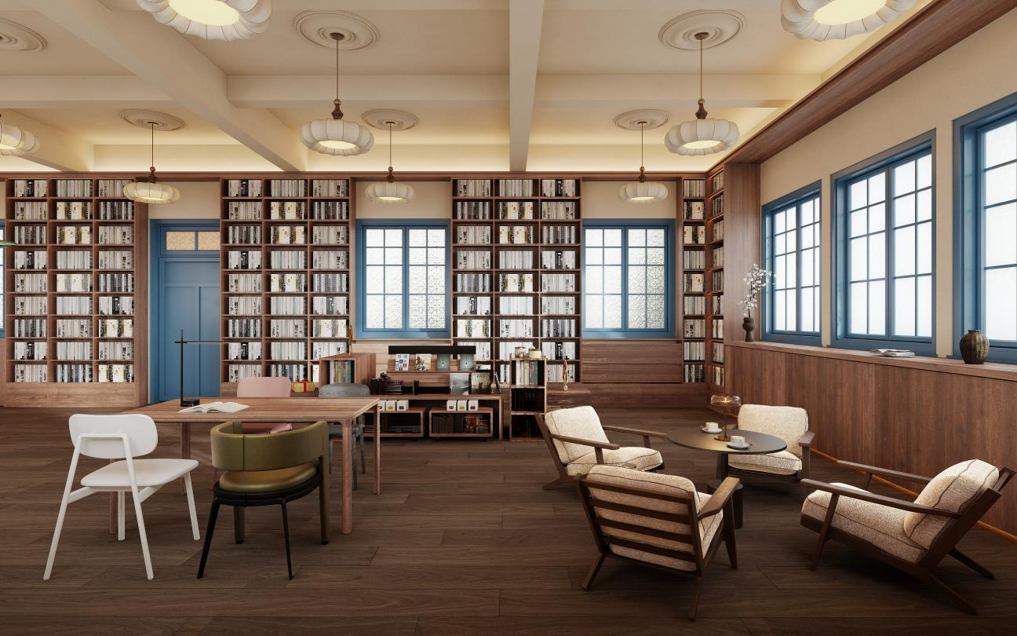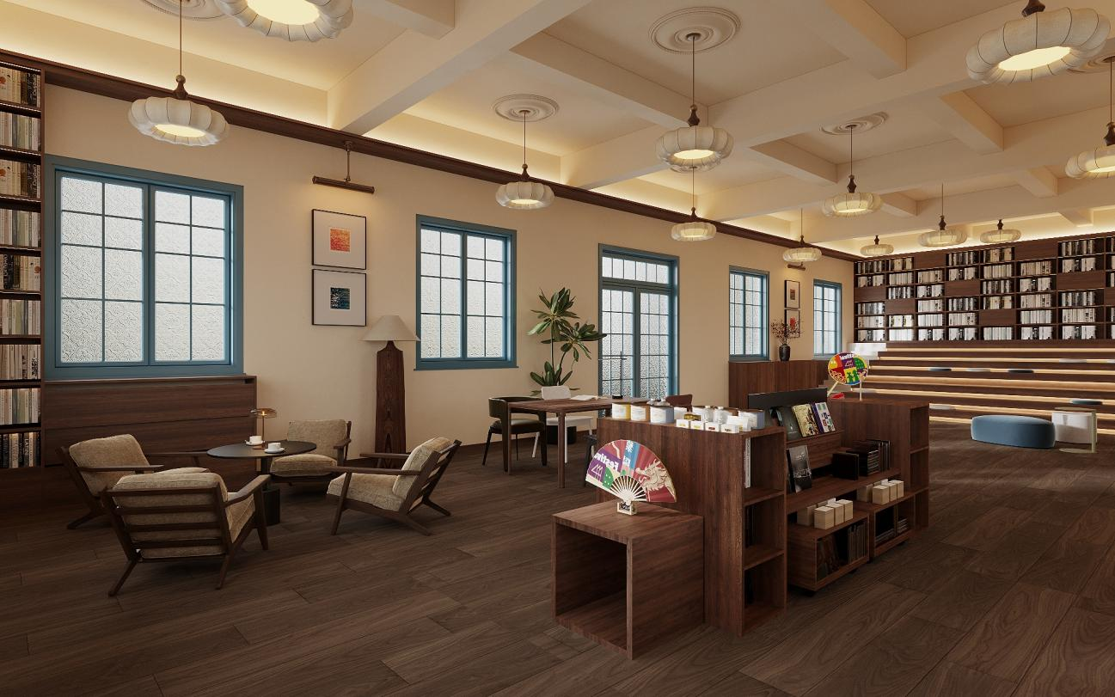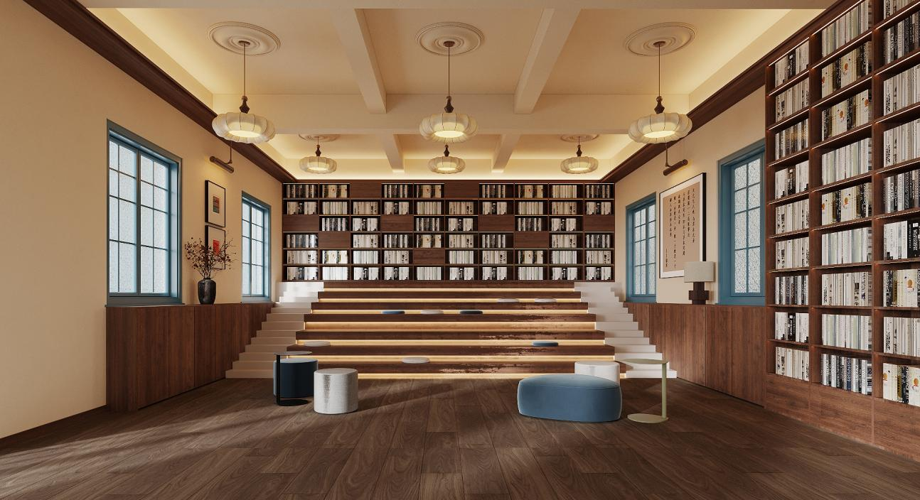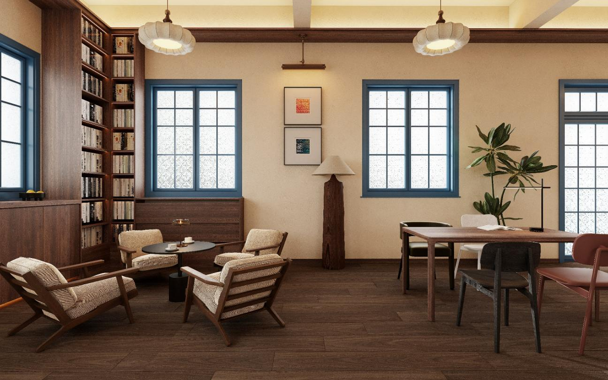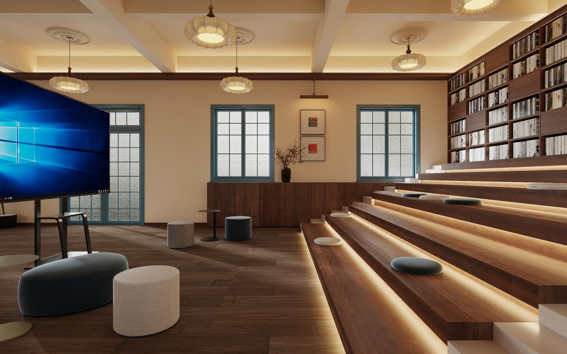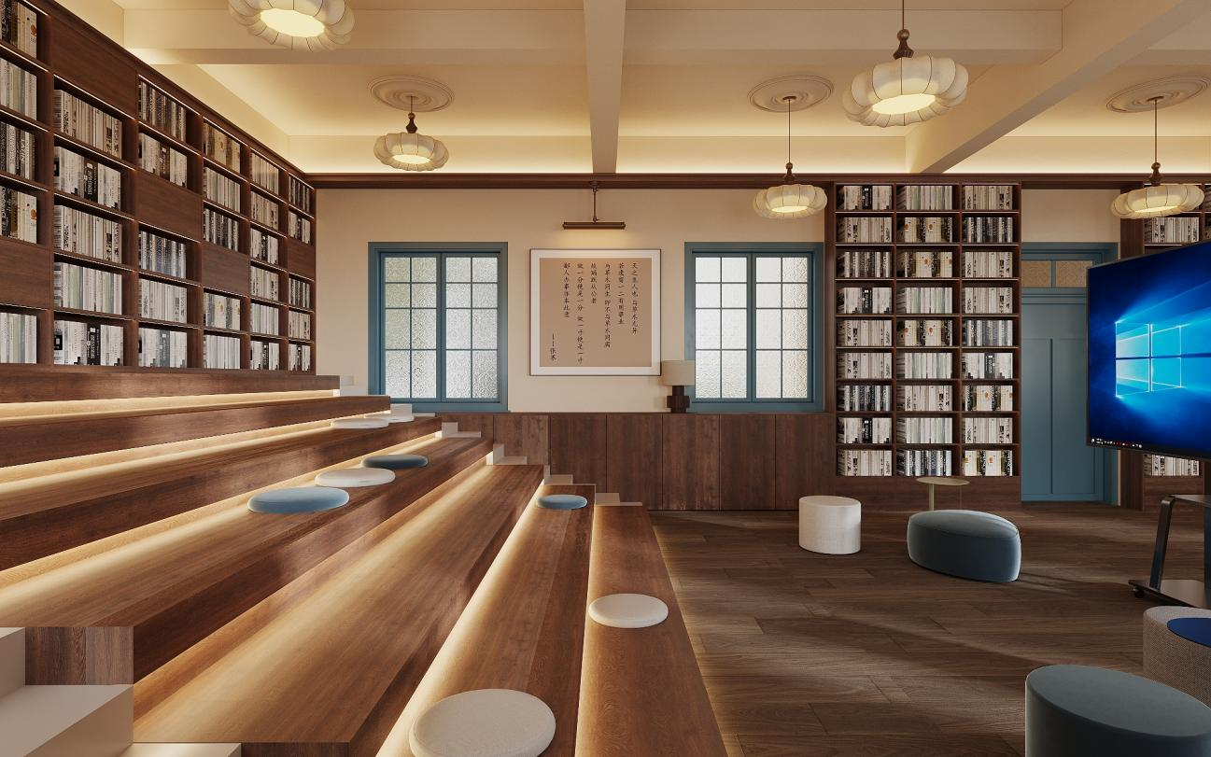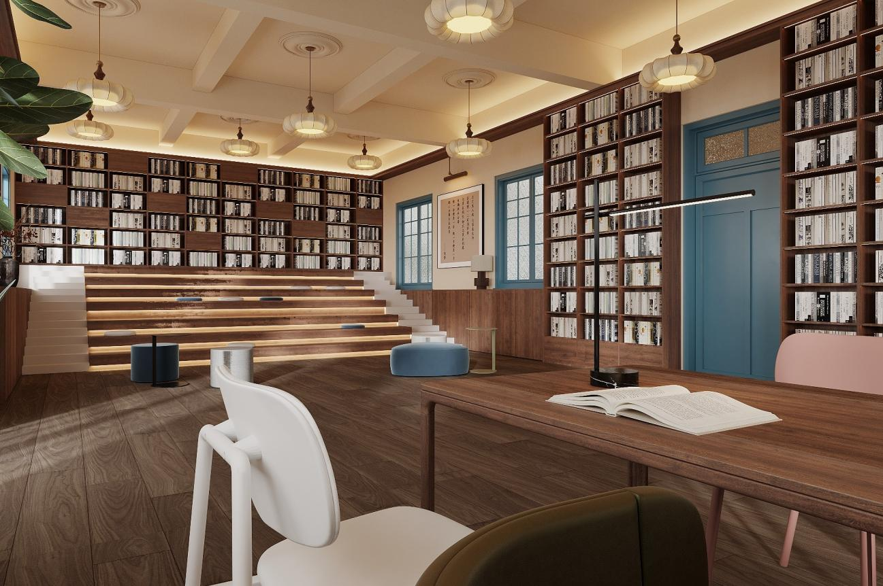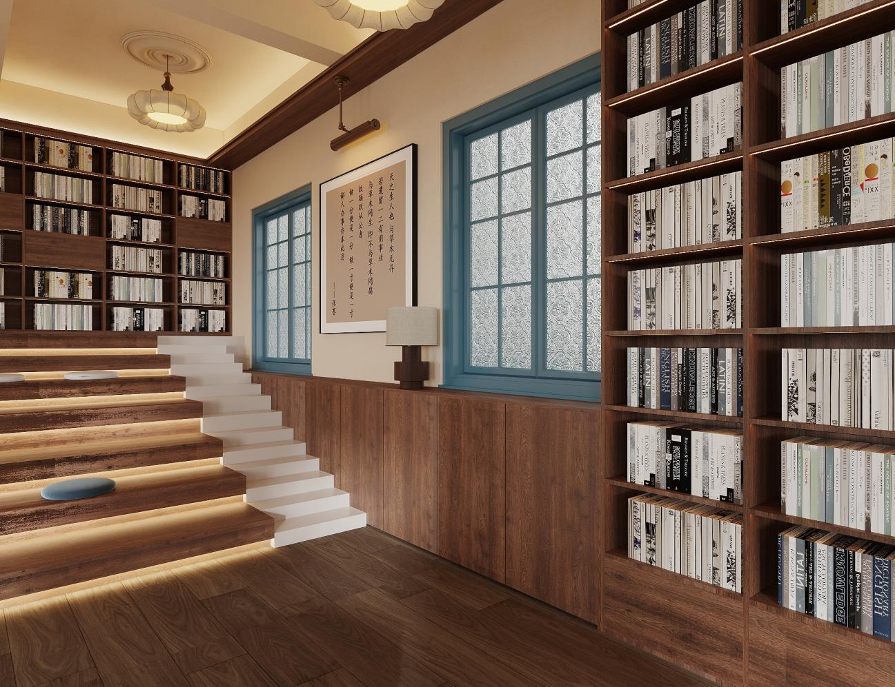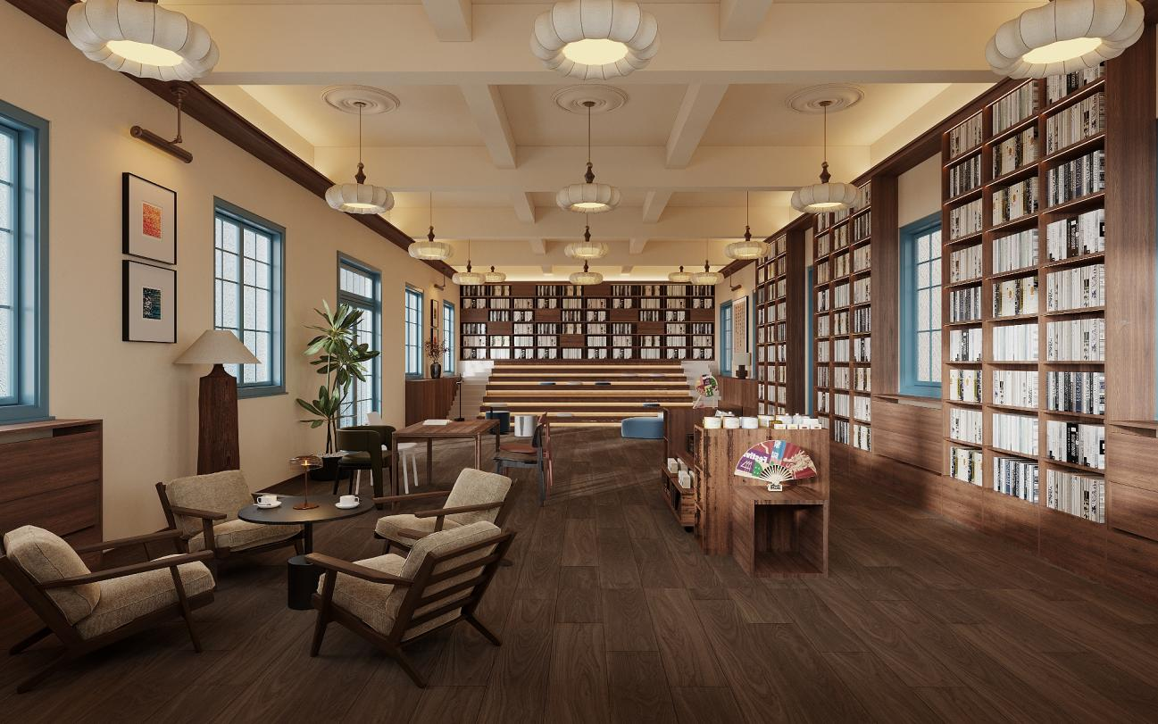

- 二楼效果图
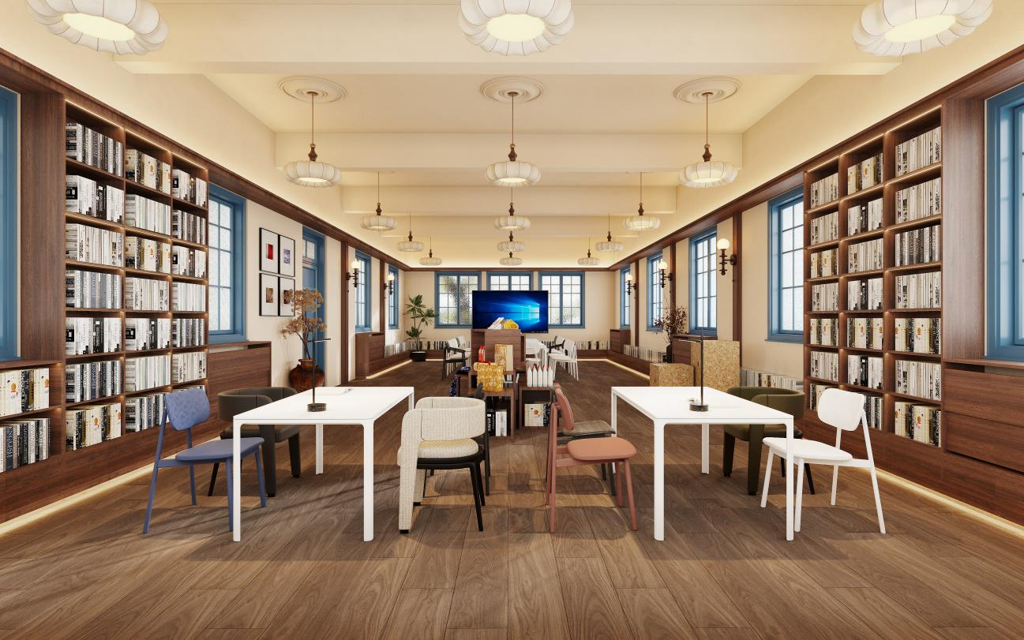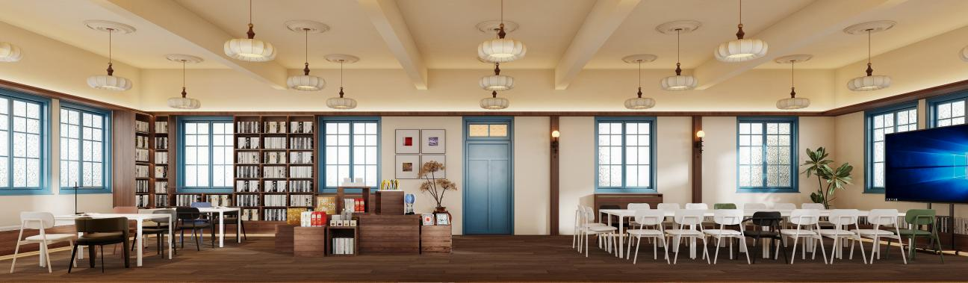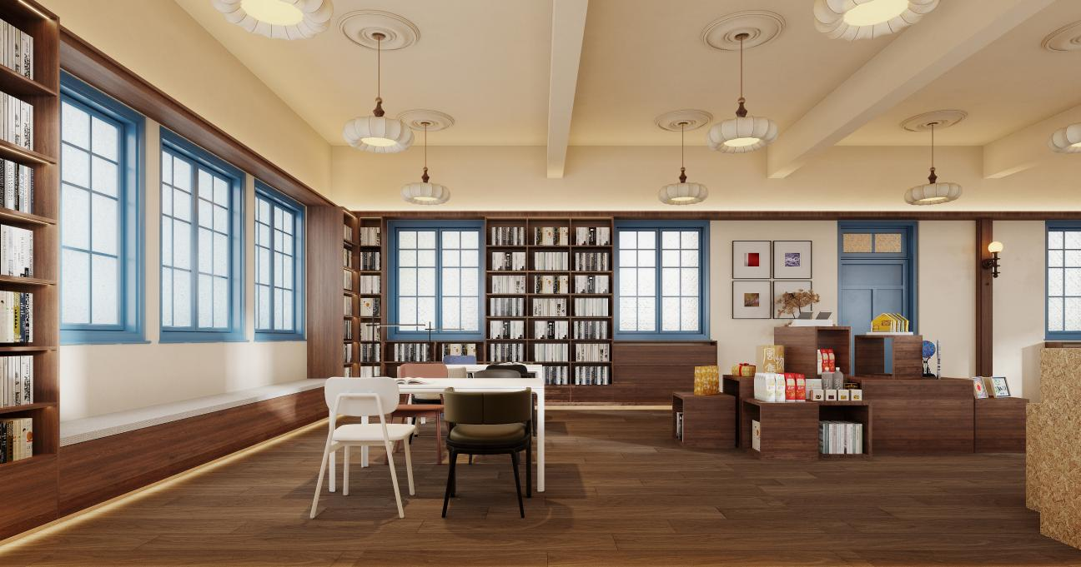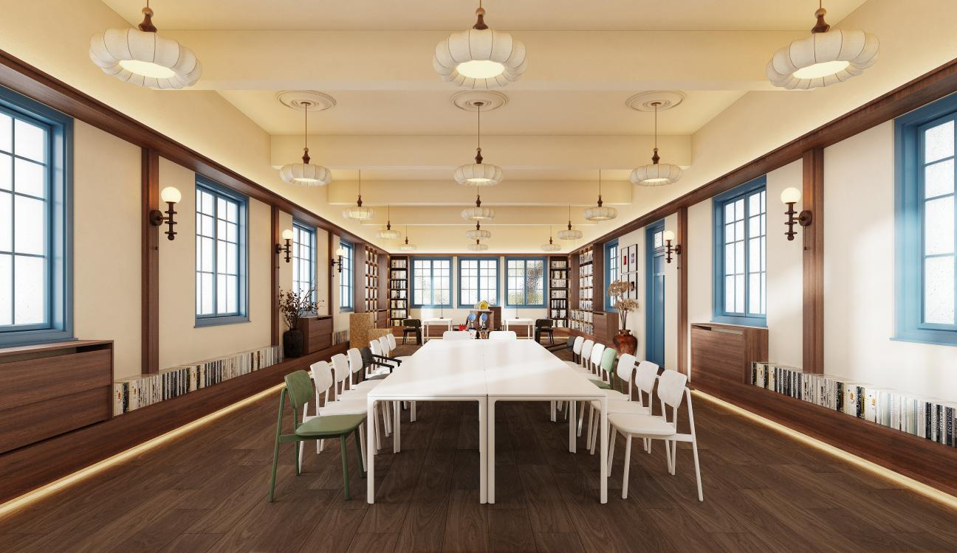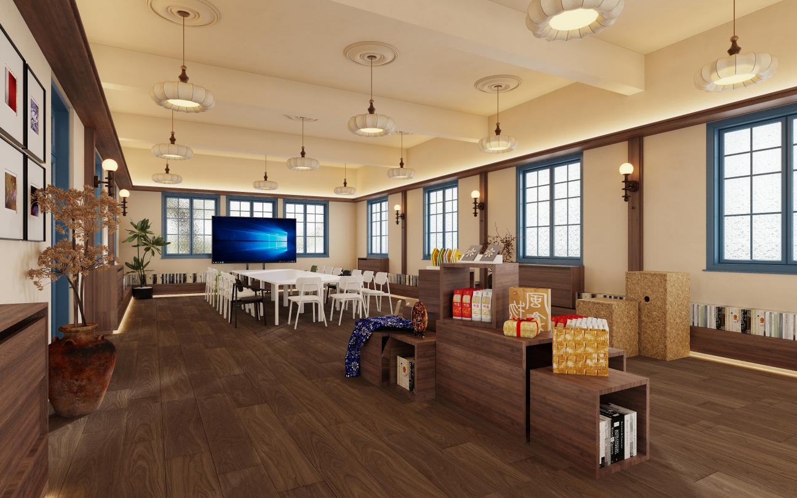

四、自助设备采购要求
- 设备清单
序号 | 设备名称 | 采购说明 | 数量 | 单位
1 | 自助借还办证一体机 | 可读身份证、读者证、市民卡、电子读者证(二维码)、读者10秒钟内可自助申领新证 | 1 | 台
2 | 安全监测系统 | 根据正门入口大小配置2片 | 2 | 片
3 | 图星智慧图书馆服务平台软件 | 力博图书馆管理软件升级版(图书馆管理软件(支持图书采访、编目、流通管理、阅览管理、期刊管理、读者管理等功能)) | 1 | 套
- 技术要求
序号 | 名称 | 规格参数 | 数量 | 单位 | 备注
1 | 自助借还办证一体机 | - 工作频率：13.56MHz  - 外形尺寸：≤800mm*800mm*1700mm（长*宽*高）  - 显示屏尺寸：≥27英寸，1920*1080 竖屏 电容屏  - 摄像头：单目针孔摄像头  - 配备纸币器、打印机  - 高速发卡：单发卡速度不低于0.5秒/张。  - 硬盘：≥200G  - 内存：≥4G  - 系统提供触摸屏的人机交流界面，至少提供简体中文、英语两种语言的视觉交互提示功能。  - 系统支持通过中间件应用服务器方式与图书馆管理系统的SIP2协议或NCIP协议连接，能够快速准确地完成借还、办证操作。  - 软件系统提供办证、读者证识别、借书、还书、查询、续借功能。可以设定为仅有借书、或仅有还书功能。  - 可以非接触式的快速识别粘贴在流通文献上的RFID标签。  - 能够在读者完成借书或还书的同时，对所借还的多本图书进行安全标志位的设置。  - 在指定区域范围内的图书被读取，超出范围的图书不被读取，保证图书自助操作准确性。  - 设备兼容多种读者证读写机具，实现识别RFID读者证、二代身份证、二维码、条码卡以及图书馆现有和其他指定的读者证等功能。  - 读者自助操作的实时记录日志功能。  - 具备安全设计，防止借阅过程中偷换、抽换书籍或一书登录多书借出的功能。  - 操作完成即自动打印收据，提供多种收据格式供图书馆选择。  - 系统经由图书馆管理系统进行读者信息登记，系统根据办证类型或经自己操作后由读者自助办理新卡，资金记录需与资金管理系统衔接。  - 办证填写联系方式，系统具备简单的交互操作，能够提示读者填写联系方式。  - 系统根据办证系统提供的标准化接口，将读者信息统一传入，由办证系统生成读者记录，系统根据反馈结果，提示明确、友好的信息。  - 系统可实现读者自助预充值功能，可识别并收取100元面额的纸币，且系统具备自动验钞功能，假币系统将自动退回。  - 系统自动检测并判定卡状态，当卡桶内少卡或无卡时，系统自动报警提示。  - 在自动装填﹑发卡和回收过程中出现故障，系统应具备自动复位功能，经复位仍不成功，则停止一切动作或等待人工干预操作；同时，系统自动提示并报警。  - 系统提供准确的工作统计，如统计办证的数量、办证读者清单、自助充值的数量﹑自助充值读者清单和充值金额等。并能对日志信息进行导出以及通过图书馆提供的标准化接口，纳入读者证系统管理。  - 设备具备灯光指引功能，软件可配置红绿蓝，灯光指引一体式交互动态光效。帮助用户或操作员更好地理解和操作设备。  - ▲设备支持南通市图书馆现有在线聚合支付办证平台。  - ▲为了保证产品使用的可靠性，所投产品需通过GB/T 5080.7-1986《设备可靠性试验恒定失效率假设下的失效率与平均无故障时间的验证试验方案》、GB/T18239-2000《集成电路(IC)卡读写机通用规范》，其可靠性指标MTBF的m1值需不低于5000h。提供国家认可的检测机构出具的 CNAS&CMA认证的检测报告或认证证书，提供检测报告或认证证书复印件。  - ▲设备使用的核心读卡器需通过GB/T 18239-2000《集成电路（IC)卡读写机通用规范》、GB/T2423.1-2008《电工电子产品环境试验第2部分:试验方法试验A:低温)、GB/T2423.2-2008《电工电子产品环境试验第2部分:试验方法试验B:高温、GB/T2423.3-2016《电工电子产品环境试验第2部分:试验方法试验Cab:恒定湿热试验》检测相关标准要求，提供国家认可的检测机构出具的 CNAS&CMA认证的检测报告或认证证书复印件。  - ▲为保障设备性能稳定性，所投产品使用的核心读写器具备CCC认证。提供读写器以及自助办证终端CCC认证证书复印件。 | 1 | 台
2 | 安全监测系统 | - 单片门尺寸:≤1700mm*700mm*200mm(高*宽*厚)  - 单通道门中间报警感应距离≥90cm  - 通信接口：RJ45网络接口  - 额定电压：AC 220V  - 额定功率: ≤20W  - 报警响应速度：≤0.5秒  - 可以非接触式的快速识别粘贴在流通文献上的RFID标签。  - 可以对图书馆内的印刷品、视听出版物、CD及DVD等流通文献进行安全扫描操作，不能损坏粘贴在流通文献中的磁性介质。  - 可任意组合成单通道，双通道等，系统设备具备扩展性，一排可安装至5扇门（4通道），并且不会降低系统检测的灵敏度。多通道安全门具备单通道独立报警和提示功能。  - 具备流量计数功能，数据可重置。  - 可以通过以太网上报人流量和报警图书信息，方便系统统计。  - ▲所投产品需通过IK06等级防爆测试，符合GB/T20138-2006标准，提供国家认可的检测机构出具的CNAS或CMA标志的检测报告复印件。 | 2 | 片
3 | 图星智慧图书馆服务平台软件 | - 支持SIP2接口协议。  - 支持与南通市图书馆系统进行无缝连接，实现读者证识别、图书识别及相应的图书通借、通还、办证等功能。  - 供应商自行考虑SIP2接口报价及接口对接产生的其他费用 | 1 | 套

五、材料品牌要求
序号 | 材料/设备名称 | 要求 | 建议品牌
1 | 自助借还办证一体机 | 可读身份证、读者证、市民卡、电子读者证(二维码)、读者10秒钟内可自助申领新证 | 阿法迪、君义、鸿亦
2 | 安全监测系统 | 图书报警使用，根据正门入口大小配置2片 | 阿法迪、君义、鸿亦
3 | 细木工板 | E1级，柳桉芯、防火阻燃 | 千年舟、鲁丽、大王椰
4 | 颗粒板 | E0级 | 千年舟、鲁丽、平安树、大王椰
5 | 涂料/乳胶漆 |  | 立邦、多乐士、嘉宝莉
6 | 防水涂料 | 根据不同部位 | 雨虹、德高、立邦
7 | 电线、电缆 |  | 江南、远东、熊猫
8 | PVC电工管 |  | 中财、日丰、公元
9 | 灯具 |  | 雷士、公牛、欧普
10 | 插座开关 |  | 公牛、西蒙、正泰
11 | 配电箱元器件 |  | 正泰、德力西、鸿雁

各供应商必须按磋商文件建议的材料品牌或者不低于建议品牌等级及标准的其他品牌进行报价，成交后必须按磋商文件及磋商响应文件规定的材料生产厂家、产地、品牌之一报采购人项目部确认后进行采购，报采购人确认后方可进场。若采购人发现成交供应商提供的品牌在采购人建议品牌范围以外，且低于采购人建议品牌等级及标准的，采购人可选择建议品牌中任一品牌，成交供应商不得拒绝，且成交供应商不得要求调整材料价格，结算价格不作调整。

本项目未提供推荐品牌的材料，成交供应商须使用国产中档以上且符合国家标准的合格产品，其规格、技术指标、质量等级必须满足相应技术规范或技术标准的要求。

六、质量保证

1、保证货物是全新、未使用过的原厂合格产品，并完全符合磋商文件及本合同规定的质量、规格和参数的要求。验收过程中发现不符合上述要求的，将视作不合格产品，采购单位有权终止合同，造成的一切损失由成交单位承担。

2、报价产品的技术标准按国家标准执行，无国家标准的，按行业标准执行，无国家和行业标准的，按企业标准执行；但在磋商文件中有特别要求的，按磋商文件中规定的要求执行，并且符合相关法律、法规规定的要求。

3、成交单位应采取必要的安全措施保证货物的运输的安全，并承担货物的运输过程中产生的风险。

4、供应商提供伪劣假冒商品或非合格全新正品的，供应商应无条件更换为合格产品。给采购单位造成损失的，应承担赔偿责任。

七、因本项目属于改造项目，涉及强弱电电路、给排水路（如有）、空调移位（如有）、消防改造（如有）过程中，请勘察现场后仔细做好组织施工计划，成交供应商在施工之前要提供对应改造预案，切不可因强弱电电路、给排水路（如有）、空调移位（如有）、消防改造（如有）等改造影响项目正常施工及其他非改造区域的正常办公。如有影响，一切责任由成交供应商承担。同时在质量保修期内因本次施工范围内强弱电电路、给排水路（如有）、空调移位（如有）、消防改造（如有）所用材料或施工质量问题引起的损失，均由成交供应商承担；涉及装修拆改或新建部分，请勘察现场后仔细做好组织施工计划，涉及承重墙、梁、柱等建筑物结构稳定、安全的拆除或新建均不允许，成交供应商在施工之前要提供详细的拆改预案，切不可建筑结构拆除改造影响整体建筑的稳定、安全。如有影响，一切责任及损失均由成交供应商承担。

八、商务要求
1、合同日期：自中标（成交）通知书发出之日起30日内按时签约。
2、合同期限：50日历天（具体开工日期以发包人签发的书面开工通知为准）。

3、付款方式：按节点付款
合同签订后付合同价的30%，竣工验收合格并审计完成后，付至审计价的97%，余3%为保修金，工程质量保修金待保修期满无质量问题后一次性无息返还（工程质保期2年）。如核减额超过送审额的5%（不含5%）则所有审计费均由承包人支付。付款方式为银行承兑汇票。
注：成交供应商在每次收款前一周内，应向采购单位开具等额的增值税专用发票，如因成交供应商未能开具有效发票，责任由成交供应商承担。
4、质保期：两年（从竣工验收合格之日起计算）。
5、项目实施过程中不得随意更换项目经理和项目负责人，如需更换的，经采购人允许，可更换具备同等学历和资质的人员。
6、验收要求：采购单位按合同约定积极配合供应商履约，按合同约定及时组织相关人员参与验收，并出具验收报告，验收合格的作为支付货款的依据。
7、其他相关要求

（1）报价要求
本项目采用固定总价报价方式，本项目供应商应充分考虑项目实施期间各类市场价格和政策性价格调整因素，确定价格风险计入报价中，今后不作调整。供应商报价时需考虑完成本项目内容所涉及的包含并不限于制作、运输、安装、卸货、措施费、零星配件费等、售后服务、保险、开票、利润、税金及政策性文件规定的各项应有从项目实施到结束的一切费用。超出部分费用由供应商自行解决，不予增补。即本工程结束前的所有费用且包含响应磋商文件采购要求的所有费用。

第四章 评审方法和程序
一、代理机构组织磋商
1、本次竞争性磋商依据《中华人民共和国政府采购法》、《政府采购竞争性磋商采购方式管理暂行办法》及有关法规成立磋商小组。磋商小组由采购人代表和评审专家共3人以上单数组成，其中评审专家人数不得少于磋商小组成员总数的三分之二。
2、磋商小组的职责：
（1）磋商小组成员应当按照客观、公正、审慎的原则，根据磋商文件规定的评审程序、评审方法和评审标准进行独立评审。
（2）磋商小组成员应当遵守评审工作纪律，不得泄露评审情况和评审中获悉的商业秘密，对个人的评审意见承担法律责任；
（3）磋商小组成员在评审过程中发现供应商有行贿、提供虚假材料或者串通等违法行为的，应当及时向财政部门报告。
（4）磋商小组成员在评审过程中受到非法干涉的，应当及时向财政、监察等部门举报。
（5）配合采购单位答复供应商提出的质疑；配合财政部门的投诉处理和监督检查工作。
2、评审有关记录由磋商小组成员签名，存档备查。
3、供应商的法定代表人或被授权人须持身份证准时参加磋商开标会。
二、磋商的原则及方法
1、磋商小组依据《中华人民共和国政府采购法》、《政府采购竞争性磋商采购方式管理暂行办法》以及有关政府采购的相关法规，遵循“公开、公平、公正、择优、信用”的原则进行磋商评审。
2、磋商小组将按照竞争性磋商文件的规定，独立对每个进入打分程序的有效投标供应商的响应文件的技术部分以打分的形式进行评审和评价。技术分取算术平均值（计算结果均四舍五入保留两位小数）。
3、磋商小组根据磋商文件规定的程序、评定成交的标准等事项与实质性响应磋商文件要求的供应商进行磋商。未实质性响应磋商文件要求的响应文件按无效处理，磋商小组应当告知提交响应文件的供应商。
4、磋商文件能够详细列明采购货物的技术、服务要求的，磋商结束后，磋商小组应当要求所有实质性响应的供应商在规定时间内提交最后报价，提交最后报价的供应商不得少于3家。
磋商文件不能详细列明采购货物的技术、服务要求，需经磋商由供应商提供最终设计方案或解决方案的，磋商结束后，磋商小组应当按照少数服从多数的原则投票推荐3家以上供应商的设计方案或者解决方案，并要求其在规定时间内提交最后报价。最后报价是供应商响应文件的有效组成部分。
5、已提交响应文件的供应商，在提交最后报价之前，可以根据磋商情况退出磋商。
6、在磋商评审过程中，磋商小组发现供应商的报价明显低于其他供应商的报价，使得其报价可能低于其个别成本的，磋商小组有权要求该供应商作出书面说明并提供相关证明材料，供应商不能合理说明或者不能提供相关证明材料的，由磋商小组认定该供应商以低于成本报价磋商竞价。对被认定为低于成本报价磋商竞价的报价做无效报价，按无效响应处理。
三、磋商评定结果的方法
1、经磋商确定最终采购需求和提交最后报价的供应商后，由磋商小组采用综合评分法对提交最后报价的供应商的响应文件和最后报价进行综合评分。
2、评审时，磋商小组各成员应当独立对每个有效响应的文件进行评价、打分，然后汇总每个供应商每项评分因素的得分（计算结果均四舍五入保留两位小数）。
3、本次项目磋商的技术和商务报价评审总分值为100分。两部分评审因素比重如下：
技术分值占总分值的比重为70%（权重）（四舍五入保留两位小数）；
商务报价分值占总分值的比重为30%（权重）（四舍五入保留两位小数）。
4、技术分按算术平均值计算，分值四舍五入保留两位小数。
5、商务报价分统一采用低价优先法计算直接取得，与技术分相加为供应商的综合得分（四舍五入保留两位小数）。
6、磋商小组应当根据综合评分情况，按照评审得分由高到低顺序推荐3名以上成交候选供应商，并编写评审报告。采购人授权磋商小组在成交候选供应商中直接确定成交供应商。
7、确定成交候选人的特殊情况处理：
（1）评审得分相同时，按照最后报价由低到高的顺序推荐。
（2）评审得分且最终报价相同的，按照技术指标优劣顺序推荐。
8、磋商评审时，评委对评审的细则若有争议，由磋商小组集体讨论确定，并对未尽情况有最终解释权。
9、对落标的供应商不做落标原因的解释。
四、综合评分评审标准
（一）技术分：（70分）
序号 | 评审内容 | 评审细则 | 分值
1 | 供应商的履约能力情况（10分） | 对公司管理制度、组织架构等方面进行综合评价：  1、供应商企业管理制度（5分）  企业管理制度全面详细，科学合理，履约能力强的得5分；  企业管理制度较全面详细，较科学合理，履约能力一般的得3分；  企业管理制度简单笼统，科学合理性差，履约能力较差的得1分；未提供的不得分。  2、供应商企业组织架构（5分）  企业组织架构全面详细，科学合理，履约能力强的得5分；  企业组织架构较全面详细，较科学合理，履约能力一般的得3分；  企业组织架构简单笼统，科学合理性差，履约能力较差的得1分；未提供的不得分。 | 10分
2 | 产品认证（10分） | 投标人或设备制造厂商具有与本项目招标需求相关软件著作权，须包括但不限于:中间件软件、自助借还办证一体机软件、安全门智能控制软件、读写器软件等包含所列关键字的软件著作权证书复印件加盖公章。  - 中间件软件的软件著作权证书复印件加盖公章,得2分；  - 自助借还办证一体机软件的软件著作权证书复印件加盖公章，得3分；  - 安全门智能控制软件的软件著作权证书复印件加盖公章，得3分；  - 读写器软件的软件著作权证书复印件加盖公章，得2分； | 10分
3 | 产品技术（10分） | 根据所投产品与采购文件中的各项配置要求的响应、承诺情况，由评委进行评议并评分,完全满足采购文件技术参数要求的得10分，其中打“▲”号的为重要条款，如每有1项负偏离扣2分，其它非“▲”号项每负偏离一项扣1分，扣完为止。  注：技术要求中需提供证明材料的，必须加盖公章，否则不予计分。 | 10分
4 | 技术对接（3分） | 供应商所投产品必须与南通市图书馆管理系统实现无缝对接，供应商需提供无缝对接承诺函加盖公章，得3分。未提供的视为未实质性响应招标文件的要求，作废标处理。 | 3分
5 | 人员配置及现场管理方案（7分） | 提供项目拟派项目负责人、施工员、质量员、安全员、材料员、等花名册综合评定，本项最高得7分：  拟派技术人员多，职责分工明确，管理方案全面清晰、科学合理，符合或优于项目需求，得7分；  拟派技术人员人数一般，职责分工较明确，管理方案较全面清晰、较科学合理，基本符合项目需求，得4分；  拟派技术人员人数少，没有职责分工，管理方案简单笼统，得1分；  不符合项目需求或未提供的不得分。  【提供以上人员的学历证书及相关证书复印件及供应商为其缴纳的2024年11月以来任意1个月的社保证明文件，不提供不得分】。 | 7分
6 | 响应供应商的类似业绩  （6分） | 响应供应商近3年来（自2022年1月1日以来，以合同签订日期为准）响应供应商独立承建过公共建筑装修的业绩，每提供一份得2分，本项最高6分。（提供业绩合同文本复印件和结算发票的复印件，提供不全的不得分。） | 6分
7 | 施工方案  （20分） | 由评委根据各供应商施工方案进行评审。  1、各分部分项工程的施工方案及质量保证措施（5分）  方案措施内容全面科学、措施得当，具有针对性得5分；  方案措施内容较全面、措施较合理，具有一定的针对性得3分；方案措施内容粗略，针对性有所欠缺得1分；  缺项得0分。  2、工期保证措施与资源配置计划方案（5分）  方案措施内容全面科学、措施得当，具有针对性得5分；  方案措施内容较全面、措施较合理，具有一定的针对性得3分；方案措施内容粗略，针对性有所欠缺得1分；  缺项得0分。  3、安全及文明施工保障措施（5分）  方案措施内容全面科学、措施得当，具有针对性得5分；  方案措施内容较全面、措施较合理，具有一定的针对性得3分；方案措施内容粗略，针对性有所欠缺得1分；  缺项得0分。  4、关键技术工艺、重点难点分析解决方案（5分）  方案措施内容全面科学、措施得当，具有针对性得5分；  方案措施内容较全面、措施较合理，具有一定的针对性得3分；方案措施内容粗略，针对性有所欠缺得1分；  缺项得0分。 | 20分
8 | 售后服务方案  （4分） | 1、售后服务人员配置方案（2分）  方案全面详细、人员配置充足、售后服务技术人员专业性高，满足或优于项目需求得2分；  方案较全面详细、人员配置较充足、售后服务技术人员专业性较高，基本满足项目需求得1分；  方案简单笼统、人员配置不足、售后服务技术人员专业性较差，不能满足项目需求得0分；  未提供不得分  2、售后服务保障措施、应急方案（2分）  方案措施全面清晰、科学合理，符合或优于项目需求，得2分；  方案措施较全面清晰、较科学合理，基本符合项目需求，得1分；  方案措施简单笼统，不符合项目需求或未提供的不得分。 | 4分
合计 |  |  | 70分
注：以上所提供材料必须真实可靠，伪造证书证件、伪造合同、伪造发票等一切弄虚作假行为，一经发现和查实（含在本项目合同履行期间被查实），采购方有权取消成交资格或终止合同。
（二）商务报价分：（30分）
1、本次项目最高限价：444084.65元，响应报价超过最高限价为无效响应报价。
2、满足磋商文件要求且最后报价最低的供应商的价格为磋商基准价，其商务报价分为满分30分。其他供应商的商务报价分统一按照下列公式计算：
商务报价分=（磋商基准价/最后磋商报价）×30
（三）评标争议
评标时磋商小组对评标的细则若有争议，由磋商小组评委集体讨论确定，并对未尽情况有最终解释权。
（四）落标原因
磋商小组不对落标的投标供应商做落标原因的解释。
五、出现下列情形之一的，作无效标处理
1、响应文件未按规定要求密封、签署、盖章及主要资料不齐全的；
2、响应文件的资料有虚报或者谎报的；
3、响应文件中资格审查文件及技术响应文件出现磋商报价的内容；
4、不具备磋商文件规定的资格要求的；
5、响应文件有重大漏项或重大不合理的；
6、项目技术、方案不满足项目需求中的要求，有重大偏离或保留的；
7、磋商响应报价超出项目预算的；
8、被认定为低于成本报价磋商竞标的；
9、供应商的磋商报价高于自己前一轮的；
10、不符合法律、法规和磋商文件中规定的其他实质性响应要求的；
11、磋商小组依据法律法规可以认定为无效投标的其他情况；
12、未按要求提供样品的（如有）。
六、出现下列情形之一的，作废标处理
1、供应商的报价均超出了采购预算，采购单位不能支付的；
2、因情况变化，不再符合规定的竞争性磋商采购方式所适用情形的；
3、出现影响采购公正的违法、违规行为的；
4、因重大变故，采购任务取消的；
5、磋商小组依据法律法规可以认定为废标的其他情况。
七、成交通知
成交结果在江苏大生集团有限公司官网公示1个工作日。《成交通知书》一经发出，采购单位改变成交结果，或者成交人放弃成交的，各自承担相应的法律责任。《成交通知书》是采购合同的组成部分。

第五章 合同协议书
发包人(全称)：江苏大生集团有限公司
承包人(全称)：
依照《中华人民共和国民法典》、《中华人民共和国建筑法》及其他有关法律、行政法规，遵循平等、自愿、公平和诚实信用的原则，双方就图书馆活化利用室内装修项目事项协商一致，订立本合同。
一、项目基本情况
1.项目名称：图书馆活化利用室内装修项目
2.项目地点：
3.项目内容：
3.1工程承包范围：图书馆活化利用室内装修项目，具体详见图纸及清单。
3.2合同履行期限：50日历天（具体开工日期以甲方签发的书面开工通知为准）。
- 合同价款:
1.合同总价：金额(大写)： 小写：
以上费用包含并不限于制作、运输、安装、卸货、措施费、零星配件费等、售后服务、保险、开票、利润、税金及政策性文件规定的各项应有从项目实施到结束的一切费用。超出部分费用由乙方自行解决，不予增补。即本工程结束前的所有费用且包含响应磋商文件采购要求的所有费用。
2.分项报价明细表
图书馆活化利用室内装修项目清单
序号 | 项目名称 | 项目特征描述 | 计量  单位 | 工程量 | 全费用综合单价 | 合价 | 备注
一 | 拆除工程
1 | 吊灯拆除 |  | 项 | 1
2 | 墙面涂料腻子打磨 |  | m2 | 200.00
4 | 垃圾清运及外运 |  | 项 | 1
二 | 基础工程
1 | 阶梯式踏步基础 | 40*40方管焊接 | m2 | 29.76 |  |  | 水平投影面积
2 | 阶梯式踏步基础基层 | 18厚木工板 | m2 | 29.76 |  |  | 水平投影面积
3 | 一、二楼空调管道基层 | 18厚木工板 | m2 | 15.09 |  |  | 立面面积
4 | 一、二楼顶面线条基层 | 18厚木工板 | m | 92.08
5 | 二楼装饰造型柱基层 | 18厚木工板 | m | 12.60
三 | 装饰工程
 | 地面工程
1 | 楼梯间地面固化处理 | 两遍固化剂 | 项 | 1
 | 墙面工程
1 | 墙面墙固处理 | 材料说明：专用墙固  工艺说明：无死角滚筒滚涂一遍 | m2 | 200.00
2 | 墙面调色乳胶漆 | 腻子三度批刮、磨平、两遍乳胶漆 | m2 | 200.00
3 | 一楼实木踢脚线 | 高60mm，颜色与定制柜体同色 | m | 6.54
 | 软装家具工程
1 | 图书室拉帘 | 布艺拉帘 | m2 | 73.60
2 | 一楼定制书柜 | 18mm厚饰面板，内嵌灯带 | m2 | 54.82 |  |  | 立面面积
3 | 一楼空调管道面层 | 18mm厚饰面板，回风口设置铝百叶 | m2 | 7.50 |  |  | 立面面积
4 | 一楼定制阅读阶梯 | 18mm厚饰面板 | m2 | 29.76 |  |  | 水平投影面积
5 | 一楼顶面装饰木质线条，宽340mm | 18mm厚饰面板 | m | 46.04
6 | 一楼定制文创展示柜 | 18mm厚饰面板 | m2 | 3.50
7 | 一楼定制书桌（1.5m*0.8m） | 实木 | 张 | 1 |  |  | 样式参效果图
8 | 一楼实木椅 | 实木 | 个 | 4 |  |  | 样式参效果图
9 | 一楼单人沙发 | 实木框架，布艺坐垫 | 个 | 8 |  |  | 样式参效果图
10 | 一楼茶几 | 岩板台面，木质底座 | 个 | 1 |  |  | 样式参效果图
11 | 一楼小圆几 | 金属圆几 | 个 | 2 |  |  | 样式参效果图
12 | 二楼定制书柜 | 18mm厚饰面板，内嵌灯带 | m2 | 29.29 |  |  | 立面面积
13 | 二楼空调管道面层 | 18mm厚饰面板，回风口设置铝百叶 | m2 | 7.60 |  |  | 立面面积
14 | 二楼靠墙卡座 | 定制布艺坐垫，填充高回弹海绵 | m | 4.89
15 | 二楼木质装饰造型柱面层 | 18mm厚饰面板 | m | 12.60
16 | 二楼顶面装饰木质线条，宽340mm | 18mm厚饰面板 | m | 46.04
17 | 二楼定制文创展示柜 |  | m2 | 3.00
18 | 二楼定制书桌（1.5m*0.8m） | 实木 | 张 | 2 |  |  | 样式参效果图
19 | 二楼活动桌（1.4米） | 实木 | 张 | 7 |  |  | 样式参效果图
20 | 二楼实木椅 | 实木、金属 | 个 | 8 |  |  | 样式参效果图
21 | 二楼会议椅 | 实木 | 个 | 14 |  |  | 样式参效果图
四 | 机电工程
1 | 强电、弱电预埋 | 1.管内穿线  2.焊压铜接线端子  3.包括一切所需的辅材 | m2 | 230.44 |  |  | 户内建筑面积
2 | 开关 | 1.开关  2.墙面暗装  3.满足图纸设计及规范要求 | 项 | 1
2 | 插座 | 1.插座  2.墙面暗装  3.满足图纸设计及规范要求 | 项 | 1
3 | LED灯带 | 1、LED灯带，色温4000K  2、含变压器、卡槽等附件  3、满足图纸设计及规范要求 | m | 169.00
3 | 吊灯 | 1.吊灯  2.吊装  3.满足图纸设计及规范要求 | 个 | 30 |  |  | 样式参考效果图
4 | 装饰射灯 | 1.金属射灯  2.吊装  3.满足图纸设计及规范要求 | 个 | 3 |  |  | 样式参考效果图
4 | 装饰复古壁灯 | 1.装饰复古壁灯  2.壁装  3.满足图纸设计及规范要求 | 个 | 5 |  |  | 样式参考效果图
5 | 空调移位 | 1.拆除空调  2.更换、接铜管  3.补充冷媒、接冷凝水管  4.接电调试等所有工作 | 台 | 1 |  |  | 美的吊顶式空调室内机
五 | 图书设备工程
1 | 自助借还办证一体机；可读身份证、读者证、市民卡、电子读者证(二维码)、读者10秒钟内可自助申领新证 |  | 台 | 1
2 | 安全监测系统；根据正门入口大小配置2片 |  | 片 | 2
3 | 图星智慧图书馆服务平台软件；力博图书馆管理软件升级版(图书馆管理软件(支持图书采访、编目、流通管理、阅览管理、期刊管理、读者管理等功能)) |  | 套 | 1
六 | 其他工程
1 | 成品保护，如现有木地板、门窗等 |  | 项 | 1
2 | 精保洁，含木地板处理 |  | 项 | 1
七 | 合计 |  | 元
三、质量标准: 合格 。
1.质保期 年（自验收合格之日起计算）。
2.供应商必须向采购人提供符合国家标准和行业标准的合格产品，如出现产品质量问题，供应商应及时作出响应，负责包退、包换，因产品质量问题产生的费用和损失由供应商负责承担。
3.在质保期内，供应商应当对货物出现的质量问题负责处理解决并承担一切费用。
四、付款方式：合同签订后付合同价的30%，竣工验收合格审计完成后，付至审计价的97%，余3%为保修金，工程质量保修金待保修期满无质量问题后一次性无息返还（工程质保期2年）。如核减额超过送审额的5%（不含5%）则所有审计费均由乙方支付。付款方式为银行承兑汇票。
注：乙方在每次收款前一周内，应向甲方开具等额的增值税专用发票，如因乙方未能开具有效发票，责任由乙方承担。
五、履约保证金
1.本项目成交后的履约保证金为 元。
2.乙方可以选择以转账、支票、汇票、本票或者金融机构、担保机构出具的保函、履约保证金保险等形式缴纳履约保证金。
3.乙方在成交通知书发出之日起30日内，凭“成交通知书”和“履约保证金”的缴纳凭证，与甲方签订合同，超期或未有协商，则视为自动放弃成交资格。
4.乙方在按要求保质保量的完成该项目合同并通过验收后，甲方凭乙方提交的申请，一次性无息退还该合同项目的履约保证金。
5.由于乙方原因，在签订合同后出现不按合同履行的情况，甲方有权将履约保证金作为违约金，全额不予退还，同时甲方亦有权终止合同，乙方还须承担相应的法律赔偿责任。
六、无论是甲方还是乙方提供的材料，均应达到国家以及行业规定的质量和环保标准。制作、货物验收过程中双方如对产品质量产生争议，申请由国家相关检测机构对工程质量予以检测的，所需检测费用采取“谁提出谁垫付”原则。经相关机构检测后若工程质量不符合合同约定标准的，检测费用由乙方承担，反之由甲方承担。
七、违约责任
1、本合同中的任一方因未履行合同的约定给对方造成损失均由责任方承担责任。
2、因一方原因，造成合同无法继续履行时，应及时通知对方，办理合同终止协议，并由责任方赔偿对方由此造成的经济损失。
3、本合同生效后甲乙双方应严格履行合同所规定的各项条款，不得擅自变更或解除合同，否则违约方将支付对方工程价款10%的违约金，并承担因此造成的经济损失。
4、甲方未按本合同规定期限预付工程价款的，每逾期一天按未付工程价款的千分之一支付给乙方。
5、因乙方原因而延迟完工，每延迟一日，乙方以工程价款的百分之五作为违约金支付给甲方。
八、争议解决:双方因本合同产生的争议，应友好协商解决。协商不成的，依法向甲方所在地人民法院起诉。
九、承包人向发包人承诺按照合同的约定进行施工、竣工并在质量保修期内承担工程质量保修责任。
十、发包人向承包人承诺按照合同约定的期限和方式支付合同价款及其他应当支付的款项。
十一、合同生效
合同订立时间： 2025年 月 日
合同订立地点： 江苏大生集团有限公司
本合同双方约定： 盖章 后生效。
发包人：(公章) 承包人：(公章)
法定代表人：（签字） 法定代表人：（签字）
委托代表人： 委托代表人：
电 话： 电 话：
传 真： 传 真：
开户银行： 开户银行：
账 号： 账号：
发包人保留对本合同修改的权利

第六章 合同授予
一、中标人在成交通知书发出后30日内按照磋商文件确定的事项和采购单位签订政府采购合同。合同一式肆份，所签合同不得对采购文件作实质性修改。采购单位不得向中标人提出不合理的要求作为签订合同的条件，不得与中标人私下订立背离采购文件实质性内容的协议。
二、采购单位按合同约定积极配合中标人履约，中标人履约到位后，请以书面形式向采购单位提出验收申请。
三、采购单位故意推迟项目验收时间的，与中标人串通或要求中标人通过减少货物数量或降低服务标准的，在履行合同中采取更改配置、调换物品等手段的，要求中标人出具虚假发票或任意更改销售发票的，谋取不正当利益的，承担相应的法律责任。
四、中标人出现违约情形，应当及时纠正或补偿；造成损失的，按合同约定追究违约责任；发现有假冒、伪劣、走私产品、商业贿赂等违法情形的，应由采购单位移交工商、质监、公安等行政执法部门依法查处。
五、不响应付款方式的，视同响应文件无效，按无效响应文件处理。
六、以上项目款的支付不计息。

第七章 质疑提出和处理

一、质疑的提出
1、提出质疑的供应商应当是参与所质疑项目采购活动的供应商。潜在供应商依法获取其可质疑的采购文件的，可以对采购文件提出质疑。
2、供应商认为采购文件、采购过程和采购结果使自己的权益受到损害的，可以在知道或应知其权益受到损害之日起七个工作日内，以书面形式向采购人提出质疑。上述应知其权益受到损害之日，是指：
2.1对可以质疑的采购文件提出质疑的，为收到采购文件之日或者采购文件公告期限届满之日；
2.2对采购过程提出质疑的，为各采购程序环节结束之日；
2.3对成交结果提出质疑的，为成交结果公告期限届满之日。
供应商应当在法定质疑期内一次性提出针对同一采购程序环节的质疑。
3、质疑函必须按照本采购文件中《质疑函范本》要求的格式和内容进行填写。供应商如组成联合体参加采购活动，则《质疑函范本》中要求签字、盖章、加盖公章之处，联合体各方均须按要求签字、盖章、加盖公章。
4、对采购方式、采购文件中项目需求、供应商资格条件、评审方法和评审标准、资格审查结果等应当由采购人答复的质疑，请向采购人提出，由采购人负责答复。
采购人质疑接收人及联系方式，见采购文件第一章。

5、以下情形的质疑不予受理
5.1内容不符合《政府采购质疑和投诉办法》财政部第94号令第十二条规定的质疑。
5.2超出政府采购法定期限的质疑。
5.3未参加采购活动的供应商。
5.4供应商组成联合体参加采购活动，联合体中任何一方或多方未按要求签字、盖章、加盖公章的质疑。
6、供应商提出书面质疑必须有理、有据，不得捏造事实、提供虚假材料进行恶意质疑。否则，一经查实，采购人有权依据政府采购的有关规定，报请政府采购监管部门对该供应商进行相应的行政处罚和记录该供应商的失信信息。
附件：

质疑函范本

一、质疑供应商基本信息
质疑供应商：
地址：邮编：
联系人：联系电话：
授权代表：
联系电话：
地址：邮编：

二、质疑项目基本情况
质疑项目的名称：
质疑项目的编号：包号：
采购人名称：
采购文件获取日期：

三、质疑事项具体内容
质疑事项1：
事实依据：

法律依据：

质疑事项2
……

四、与质疑事项相关的质疑请求
请求：
签字(签章)： 公章：
日期：

质疑函制作说明：

1、供应商提出质疑时，应提交质疑函和必要的证明材料。
2、质疑供应商若委托代理人进行质疑的，质疑函应按要求列明“授权代表”的有关内容，并在附件中提交由质疑供应商签署的授权委托书。授权委托书应载明代理人的姓名或者名称、代理事项、具体权限、期限和相关事项。
3、质疑供应商若对项目的某一分包进行质疑，质疑函中应列明具体分包号。
4、质疑函的质疑事项应具体、明确，并有必要的事实依据和法律依据。

5、质疑函的质疑请求应与质疑事项相关。
6、质疑供应商为自然人的，质疑函应由本人签字；质疑供应商为法人或者其他组织的，质疑函应由法定代表人、主要负责人，或者其授权代表签字或者盖章，并加盖公章。

第八章 响应文件组成及格式
响应文件由资格审查文件、技术响应文件、报价响应文件三部分组成。本次竞争性磋商采用资格后审方式，供应商须将资格审查文件作为响应文件组成部分，按磋商文件要求装订密封后一起递交。
一、资格审查文件（单独密封）：
1、供应商具有独立承担民事责任的能力，提供法人或者其他组织的营业执照等证明文件；
2、如为法定代表人参加磋商的，必须提供法定代表人身份证明及本人身份证原件的复印件。如为被委托授权人参加磋商的，还须提供法人代表签名或盖章的授权委托书及被委托授权人身份证的这两项原件的复印件（须加盖公章）（格式参见附件）；
3、供应商符合《中华人民共和国政府采购法》第二十二条规定条件的声明函（格式参见附件）；
4、供应商须具有有效的建筑工程施工总承包叁级及以上或建筑装修装饰工程专业承包贰级及以上资质（须在有效期内），具备安全生产条件，具有有效的安全生产许可证，并在人员、设备、资金等方面具备相应的施工能力。（提供证书复印件并加盖公章）
5、供应商拟派项目负责人须具备建筑工程专业贰级及以上注册建造师资格，同时具有安全生产考核合格证（B证）。（提供证书复印件并加盖公章）
同时必须满足下列条件：
a.项目负责人不得同时在两个或者两个以上单位受聘或者执业（同时在两个及以上单位签订劳动合同或交纳社会保险或将本人执（职）业资格证书同时注册在两个及以上单位）；项目负责人不得同时在其他公司担任法定代表人，不得是个体工商户经营者；项目负责人不得同时在其他公司担任公司董事、监事、高级管理人员。公司法定代表人、董事、监事、高级管理人员的变更信息以国家企业信用信息系统的变更备案信息为准。
b.拟派项目负责人必须为投标企业正式人员，须提供①拟派项目负责人与投标企业双方签订的有效劳动合同书②社保机构出具并盖章的投标企业为其缴纳的2024年11月以来任意1个月的养老保险缴费记录。
特别提示：
①本工程供应商若拟派项目负责人为一级注册建造师，必须根据《住房和城乡建设部办公厅关于全面实行一级建造师电子注册证书的通知》（建办市〔2021〕40号）文件要求使用并提供电子证书复印件，并应在个人签名处手写本人签名，未提供电子证书复印件或未手写签名或签名图像笔迹不一致的，视为项目负责人的资格不符合要求。
②本工程供应商若拟派的项目负责人为江苏省二级注册建造师，必须按照《省住房和城乡建设厅关于我省二级建造师、二级造价工程师、二级注册建筑师、二级注册结构工程师注册证书电子证照换发的公告》（〔2023〕第26号）文件要求换发新的注册证书电子证照，并提供新的注册证书电子证照复印件，否则不予认可。
6、供应商须提供诚信承诺书（格式见附件）；
注：以上材料如为复印件均需加盖投标单位公章。
二、技术响应文件（单独密封）：
1、竞争性磋商响应函（格式参见第八章）；
2、技术商务条款响应正负偏离表（格式参见第八章）；
3、评标办法中所涉及的事项需提供的所有资料；
4、评标办法中未涉及的事项，投标供应商认为需要提交的其他资料。
注：为方便评委评审，请供应商按评标办法中所涉及的事项顺序进行编制，可以补充相关材料；
特别提醒：“资格审查文件”、“技术响应文件”所须提供的材料（须加盖投标供应商公章）按磋商文件要求装订，密封，递交。
三、报价响应文件（单独密封）
1、磋商响应报价表（格式参见附件）；
2、报价明细表；
3、计划投入的主要施工机械设备表（格式参见附件）；
4、主要施工管理人员表（格式参见附件）；
5、供应商认为其它需要提交的材料；
附件:

1、法定代表人身份证明
（法定代表人参加投标，须出示此证明）

江苏大生集团有限公司：
我公司法定代表人 参加贵单位组织的图书馆活化利用室内装修项目（竞争性磋商项目名称)项目的磋商活动，全权代表我公司处理该磋商活动的有关事宜。

附：法定代表人情况：
姓名：性别：年龄：职务：
身份证号码：
手机：传真：

单位名称（公章） 法定代表人（签字或盖章）
年月日 年月日

法定代表人身份证复印件

（粘贴此处）

注:参加磋商活动时法定代表人将身份证原件带至开标现场备查。

2、授权委托书
（委托代理人参加投标，须出示此证明）
江苏大生集团有限公司：
兹授权（被授权人的姓名）代表我公司参加图书馆活化利用室内装修项目（竞争性磋商项目名称）项目的磋商活动，全权处理一切与该项目磋商有关的事务。其在办理上述事宜过程中所签署的所有文件我公司均予以承认。
被授权人无转委托权。特此委托。

附：被授权人情况：
姓名：性别：年龄：职务：
身份证号码：
手机：传真：

单位名称（公章） 法定代表人（签字或盖章）
年月日 年月日

法定代表人身份证复印件
（粘贴此处）

被授权人身份证复印件
（粘贴此处）

注:参加磋商活动时被授权人将身份证原件带至开标现场备查。

3、供应商符合《政府采购法》第二十二条规定条件的声明函
江苏大生集团有限公司：
我单位参加________________ _（项目名称）竞争性磋商活动。针对《中华人民共和国政府采购法》第二十二条规定做出如下声明：
1.我单位具有独立承担民事责任的能力；
2.我单位具有良好的商业信誉和健全的财务会计制度；
3.我单位具有履行合同所必需的设备和专业技术能力；
4.我单位有依法缴纳税收和社会保障资金的良好记录；
5.我单位参加采购活动前三年内，在经营活动中没有重大违法记录；（1.供应商在参加政府采购活动前三年内因违法经营被禁止在一定期限内参加政府采购活动，期限届满的，可以参加政府采购活动。2.《中华人民共和国政府采购法实施条例》第十九条第一款规定的“较大数额罚款”认定为200万元以上的罚款，法律、行政法规以及国务院有关部门明确规定相关领域“较大数额罚款”标准高于200万元的，从其规定。）
6.我单位满足法律、行政法规规定的其他条件。

供应商：（加盖公章）
法定代表人或被授权人：（签字或盖章）
年 月 日

4、诚信承诺书
江苏大生集团有限公司：
我单位在参加贵单位组织的 项目的竞争性磋商活动中，郑重承诺如下：
1、我方申报的所有资料都是真实、准确、完整的；
2、我方无资质挂靠或参与串标、围标、及抬标情形；
3、我方没有被各级行政主管部门做出停止市场行为的处罚；
4、我单位未被“信用中国”“中国政府采购网”网站列入失信被执行人、政府采购严重失信行为记录名单。
5、若我方中标，将严格按照规定及时与招标单位签订合同；
6、若我方中标，将严格按照投标文件所承诺的报价、质量、供货期等内容组织实施；
若我方违反上述承诺，隐瞒、提供虚假资料或不按投标文件要求组织实施，被贵方发现或被他人举报查实，无条件接受有关行政监督部门做出的取消投标资格、中标资格、没收投标保证金、不良行为记录、限制其一定期限内投标资格等处罚。对造成的损失，任何法律和经济责任完全由我方负责。

供应商：（加盖公章）
法定代表人或被授权人：（签字或盖章）
年 月 日

5、竞争性磋商响应函（格式不得变动）
江苏大生集团有限公司：
依据贵单位委托代理机构组织的 （磋商项目名称）项目竞争性磋商的邀请，我方授权（姓名） （职务） 为全权代表参加该项目的磋商工作，全权处理本次竞争性磋商的有关事宜。同时，我公司声明如下：
1、同意并接受竞争性磋商文件的各项要求，遵守竞争性磋商文件中的各项规定，按竞争性磋商文件的要求提供报价。
2、我公司已经详细阅读了竞争性磋商文件的全部内容，我方已完全清晰理解竞争性磋商文件的要求，不存在任何含糊不清和误解之处，同意放弃对竞争性磋商文件所表述的内容提出异议和质疑的权利。
3、我公司已毫无保留地向贵方提供一切所需的证明材料。
4、我公司承诺在本次磋商响应中提供的一切文件，无论是原件还是复印件均真实有效，绝无任何虚假、伪造和夸大的成份。否则，愿承担相应的后果和法律责任。
5、我公司尊重磋商小组所作的评定结果，同时清楚理解到报价最低并非意味着必定获得成交资格。
6、一旦成交，我方承诺无正当理由拒绝签订合同，将被贵方取消成交资格，同意贵方将磋商保证金作为违约金全额不予退还的处理。
7、一旦成交，我方将根据竞争性磋商文件的规定，严格履行合同规定的责任和义务，并保证在竞争性磋商文件中规定的时间期限内完成合同项目。

供应商名称：（加盖公章）
法定代表人或其授权委托人：（签字或盖章）
年月日

6、技术商务条款响应正负偏离表
（由响应人据实提交，表格不够自行添加）
序号 | 工程名称 | 磋商文件要求 | 响应文件响应情况 | 偏离说明
1
2
3
注：
1、响应人提交的响应文件中与磋商文件第三部分“项目需求”中的商务、技术部分的要求有不同时，应逐条填列在偏离表中，否则将认为响应人接受磋商文件的所有要求。若磋商供应商完全响应磋商文件所有技术、商务要求，则无需逐条列出技术商务条款，只需在“偏离情况”一栏中注明“无偏离，完全响应磋商文件所有要求”。
2、“偏离说明”一栏选择“正偏离”、“负偏离”进行填写。正偏离的确认和负偏离的是否相应磋商文件，经三分之二评委认定。
3、供应商若提供其他增值服务，可以在表中自行据实填写。

供应商名称（盖章）：
法人或授权委托人（签字或盖章）：
日期：

7、磋商响应报价表
项目名称：图书馆活化利用室内装修项目
序号 | 项目内容 | 报价轮次 | 磋商总报价（元） | 备注
1 | 图书馆活化利用室内装修项目 | 首次报价 | 大写（人民币）：  小写（￥）：
2 | 图书馆活化利用室内装修项目 | 第二次报价（磋商现场填写） | 大写（人民币）：  小写（￥）：

供应商：（加盖公章）
法定代表人或其授权委托人：（签字或盖章）
年月日

注：
- 本表为格式表，不得自行改动，必须提供。
- 本项目采用固定总价的报价方式，本项目供应商应充分考虑项目实施期间各类市场价格和政策性价格调整因素，确定价格风险计入报价中，今后不作调整。供应商报价时需考虑完成本项目内容所涉及的包含并不限于制作、运输、安装、卸货、措施费、零星配件费等、售后服务、保险、开票、利润、税金及政策性文件规定的各项应有从项目实施到结束的一切费用。超出部分费用由供应商自行解决，不予增补。即本工程结束前的所有费用且包含响应磋商文件采购要求的所有费用。
注：第二次报价将在开标现场填写，响应文件密封提交时只需填写磋商报价总计（首次）。报价明细表与首次报价表金额相对应，且第二次报价时，磋商响应报价明细表按同比例下浮。

- 报价明细表
单位：元
图书馆活化利用室内装修项目清单
序号 | 项目名称 | 项目特征描述 | 计量  单位 | 工程量 | 全费用综合单价 | 合价 | 备注
一 | 拆除工程
1 | 吊灯拆除 |  | 项 | 1
2 | 墙面涂料腻子打磨 |  | m2 | 200.00
4 | 垃圾清运及外运 |  | 项 | 1
二 | 基础工程
1 | 阶梯式踏步基础 | 40*40方管焊接 | m2 | 29.76 |  |  | 水平投影面积
2 | 阶梯式踏步基础基层 | 18厚木工板 | m2 | 29.76 |  |  | 水平投影面积
3 | 一、二楼空调管道基层 | 18厚木工板 | m2 | 15.09 |  |  | 立面面积
4 | 一、二楼顶面线条基层 | 18厚木工板 | m | 92.08
5 | 二楼装饰造型柱基层 | 18厚木工板 | m | 12.60
三 | 装饰工程
 | 地面工程
1 | 楼梯间地面固化处理 | 两遍固化剂 | 项 | 1
 | 墙面工程
1 | 墙面墙固处理 | 材料说明：专用墙固  工艺说明：无死角滚筒滚涂一遍 | m2 | 200.00
2 | 墙面调色乳胶漆 | 腻子三度批刮、磨平、两遍乳胶漆 | m2 | 200.00
3 | 一楼实木踢脚线 | 高60mm，颜色与定制柜体同色 | m | 6.54
 | 软装家具工程
1 | 图书室拉帘 | 布艺拉帘 | m2 | 73.60
2 | 一楼定制书柜 | 18mm厚饰面板，内嵌灯带 | m2 | 54.82 |  |  | 立面面积
3 | 一楼空调管道面层 | 18mm厚饰面板，回风口设置铝百叶 | m2 | 7.50 |  |  | 立面面积
4 | 一楼定制阅读阶梯 | 18mm厚饰面板 | m2 | 29.76 |  |  | 水平投影面积
5 | 一楼顶面装饰木质线条，宽340mm | 18mm厚饰面板 | m | 46.04
6 | 一楼定制文创展示柜 | 18mm厚饰面板 | m2 | 3.50
7 | 一楼定制书桌（1.5m*0.8m） | 实木 | 张 | 1 |  |  | 样式参效果图
8 | 一楼实木椅 | 实木 | 个 | 4 |  |  | 样式参效果图
9 | 一楼单人沙发 | 实木框架，布艺坐垫 | 个 | 8 |  |  | 样式参效果图
10 | 一楼茶几 | 岩板台面，木质底座 | 个 | 1 |  |  | 样式参效果图
11 | 一楼小圆几 | 金属圆几 | 个 | 2 |  |  | 样式参效果图
12 | 二楼定制书柜 | 18mm厚饰面板，内嵌灯带 | m2 | 29.29 |  |  | 立面面积
13 | 二楼空调管道面层 | 18mm厚饰面板，回风口设置铝百叶 | m2 | 7.60 |  |  | 立面面积
14 | 二楼靠墙卡座 | 定制布艺坐垫，填充高回弹海绵 | m | 4.89
15 | 二楼木质装饰造型柱面层 | 18mm厚饰面板 | m | 12.60
16 | 二楼顶面装饰木质线条，宽340mm | 18mm厚饰面板 | m | 46.04
17 | 二楼定制文创展示柜 |  | m2 | 3.00
18 | 二楼定制书桌（1.5m*0.8m） | 实木 | 张 | 2 |  |  | 样式参效果图
19 | 二楼活动桌（1.4米） | 实木 | 张 | 7 |  |  | 样式参效果图
20 | 二楼实木椅 | 实木、金属 | 个 | 8 |  |  | 样式参效果图
21 | 二楼会议椅 | 实木 | 个 | 14 |  |  | 样式参效果图
四 | 机电工程
1 | 强电、弱电预埋 | 1.管内穿线  2.焊压铜接线端子  3.包括一切所需的辅材 | m2 | 230.44 |  |  | 户内建筑面积
2 | 开关 | 1.开关  2.墙面暗装  3.满足图纸设计及规范要求 | 项 | 1
2 | 插座 | 1.插座  2.墙面暗装  3.满足图纸设计及规范要求 | 项 | 1
3 | LED灯带 | 1、LED灯带，色温4000K  2、含变压器、卡槽等附件  3、满足图纸设计及规范要求 | m | 169.00
3 | 吊灯 | 1.吊灯  2.吊装  3.满足图纸设计及规范要求 | 个 | 30 |  |  | 样式参考效果图
4 | 装饰射灯 | 1.金属射灯  2.吊装  3.满足图纸设计及规范要求 | 个 | 3 |  |  | 样式参考效果图
4 | 装饰复古壁灯 | 1.装饰复古壁灯  2.壁装  3.满足图纸设计及规范要求 | 个 | 5 |  |  | 样式参考效果图
5 | 空调移位 | 1.拆除空调  2.更换、接铜管  3.补充冷媒、接冷凝水管  4.接电调试等所有工作 | 台 | 1 |  |  | 美的吊顶式空调室内机
五 | 图书设备工程
1 | 自助借还办证一体机；可读身份证、读者证、市民卡、电子读者证(二维码)、读者10秒钟内可自助申领新证 |  | 台 | 1
2 | 安全监测系统；根据正门入口大小配置2片 |  | 片 | 2
3 | 图星智慧图书馆服务平台软件；力博图书馆管理软件升级版(图书馆管理软件(支持图书采访、编目、流通管理、阅览管理、期刊管理、读者管理等功能)) |  | 套 | 1
六 | 其他工程
1 | 成品保护，如现有木地板、门窗等 |  | 项 | 1
2 | 精保洁，含木地板处理 |  | 项 | 1
七 | 合计 |  | 元

供应商：（加盖公章）
法定代表人或其授权委托人：（签字或盖章）
年月日

注：
1、最终磋商总价报价将在磋商现场填写，响应文件首次提交时只需填写本明细表和首次磋商总价报价。
2、本表格可根据需求自行调整（如有遗漏，自行补充）。磋商响应供应商须自行分析项目组成后，详细报出磋商响应报价总表内总报价的组成部分的报价，且本表各分项报价合计应当与磋商响应报价总表内的首次磋商总价相等。
3、如果不提供本表将视为未实质性响应磋商文件要求。
4、如果按各分项报价计算的结果与总价不一致，以各分项报价为准，修正总价。

9、计划投入的主要施工机械设备表
序号 | 机械设备名称 | 型号规格 | 数量 | 国 别  产 地 | 制 造  年 份 | 额定功率(KW) | 生产能力(MH) | 备注

10、主要施工管理人员表
机构 | 项目工程师 | 姓名 | 职务 | 职称 | 主要资历、经验及承担过的工程
总  部 | 项目主管
总  部 | 技术负责人
现  场 | 项目负责人
现  场 | 项目技术负责人
现  场 | 质量管理
现  场 | 安全管理
现  场 | 施工管理
现  场 | 计划管理
现  场 | 材料管理

